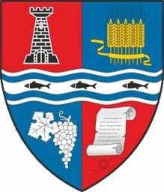

ROMÂNIA
MUNICIPIUL MARGHITA
MARGITTA MEGYEI JOGÚ VÁROS - MARGHITA TOWN

415300 - Marghita, jud. Bihor, telefon : +40259362001
Calea Republicii, nr.1, +40359409977
Cod fiscal 4348947 fax: +40359409982 e-mail:primaria@marghita.ro
Nr. 5229 din 19.05.2021.

Referat de aprobare

Prezentul referat de aprobare are la bază prevederile art. 6 alin. 3 și art. 30 alin. 1-2 din Legea nr. 24/2000 privind normele de tehnică legislativă pentru elaborarea actelor normative, republicată, cu modificările și completările ulterioare, reprezentând instrumentul de prezentare și motivare a proiectului de hotărâre privind aprobarea demarării procedurii de achizitie de către Municipiul Marghita a imobilului –teren în suprafaţă de 946 mp. înscris în CF 270NDF pe nr. cad. 423, în vederea reîntregirii terenului reprezentând str. George Enescu .
Necesitatea si oportunitatea acestui proiect rezultă din :
- continuitatea activităţii compartimentului de cadastru de identificare, inventarere a patrimoniului localităţii; clarificarea punctual a acelor situaţii în care există neconcordanţă între folosinţa faptică şi cea juridică.
- realizarea documentaţiei cadastrale pe întreaga strada George Enescu care nu se poate face fără întregirea cu portiunea de teren proprietate persoane fizice.

Primar
Marcel Emil Sas Adăscăliţii

